МІНІСТЕРСТВО ОСВІТИ І НАУКИ УКРАЇНИ
ПОЛІСЬКИЙ НАЦІОНАЛЬНИЙ УНІВЕРСИТЕТ
Кафедра бухгалтерського обліку, оподаткування та аудиту

Кваліфікаційна робота
на правах рукопису

НАЗАРЕНКО АНАСТАСІЯ МИКОЛАЇВНА

УДК: 657.1.351

КВАЛІФІКАЦІЙНА РОБОТА

РОЗРОБКА ПРОЕКТУ ОБЛІКУ І АУДИТУ ТОВАРІВ НА ТОРГІВЕЛЬНОМУ ПІДПРИЄМСТВІ

Спеціальність 071 – Облік і оподаткування

Подається на здобуття освітнього ступеня бакалавра

Кваліфікаційна робота містить результати власних досліджень. Використання ідей, результатів і текстів інших авторів мають посилання на відповідне джерело
__________________________ А. М.Назаренко

Науковий керівник
Мороз Юлія Юзефівна,
доктор економічних наук, професор

Житомир – 2020
Робота виконана на кафедрі бухгалтерського обліку, оподаткування та аудиту Поліського національного університету

Рецензент: ___________________________________________________________
(місце роботи, посада , підпис і прізвище та ініціали )
__________________________________________________________________

Висновок комісії за результатами попереднього захисту:
__________________________________________________________________

Голова комісії __________________ __________________________
(підпис) (прізвище та ініціали)

Висновок кафедри бухгалтерського обліку, оподаткування та аудиту за результатами попереднього захисту:
____________________________________________________________________
Протокол засідання кафедри бухгалтерського обліку, оподаткування та
аудиту № ________ від _______________ року.
Завідувач кафедри бухгалтерського обліку, оподаткування та аудиту
д.е.н., проф. Мороз Ю.Ю. _______________________
(підпис)
«___» _________________________ р.

Результати захисту кваліфікаційної роботи
Студент(ка) ______________________________ захистив(ла) кваліфікаційну
(прізвище та ініціали)
роботу з оцінкою за шкалою ECTS _________, сума балів _______ за національною шкалою з оцінкою________

Секретар ЕК __________________ ____________________
(підпис) (прізвище та ініціали)

АНОТАЦІЯ

Назаренко А. М. Розробка проекту обліку і аудиту товарів на торгівельному підприємстві. – Рукопис.
Кваліфікаційна робота на здобуття освітнього ступеня магістра за спеціальністю 071 – Облік і оподаткування. – Поліський національний університет Міністерства освіти і науки України, Житомир, 2021.
Доведено, що торгівельна діяльність є одним з найважливіших видів економічної діяльності підприємства. Встановлено сутність торгівлі, визначено види торгівельних підприємств та охарактеризовано їх. Ключове місце в системі діяльності торгівельних підприємств займають товари.
З метою раціональної організації обліку товарів здійснено їх класифікацію. Обґрунтовано необхідність та доцільність групування за наступними ознаками: місцезнаходження; призначення запасів; момент та характер оцінювання; асортиментна структура; вимірник; відповідність нормативу; чутливість до зміни обсягу товарообігу; характер поповнення та витрачання; попит на споживчі товари
Вивчено функції обліково-аналітичного забезпечення управління товарами та розмежовано їх на два рівні: системно-цільові й технологічні. Перший рівень представлений сукупністю таких функцій як: інтеграційна; активізаційна; модернізаційна; прогнозна; конвергеційна; диверсифікаційна. На другому рівні працюють обліково-аналітичні функції, які забезпечують зворотній зв’язок в системі управління: організаційно-кадрова; планово-стратегічна; документаційна; аналітична; трансформаційна; контрольна.
Визначено систему нормативного регулювання бухгалтерського обліку, яка має декілька рівнів та може бути представлена наступним чином: законодавчі і інші підзаконні нормативні акти; національні положення (стандарти) бухгалтерського обліку; міжнародні положення (стандарти) бухгалтерського обліку; методичні рекомендації щодо ведення бухгалтерського обліку; робочі документи по організації й веденню бухгалтерського обліку, які приймаються.
Виділено три ключові блоки господарських операцій, що пов’язані обліком товарів: надходження товарів (процес їх постачання), розміщення у місцях зберігання (складський облік) та вибуття товарів (реалізація їх покупцям). За кожним з цих блоків охарактеризовано механізм формування облікової інформації за об’єктами бухгалтерського обліку.

Ключові слова: торгівля; товари; товарооборот; господарські операції; бухгалтерський облік, документація, рахунки обліку.

ABSTRACT
Nazarenko A. Development of the project of the account and audit of the goods at the trading enterprise. - Manuscript.
Qualification work for a master's degree in specialty 071 - Accounting and Taxation. - Polissya National University of the Ministry of Education and Science of Ukraine, Zhytomyr, 2021.
It is proved that trade is one of the most important types of economic activity of the enterprise. The essence of trade is established, the types of trade enterprises are determined and characterized. The key place in the system of trade enterprises is occupied by goods.
For the rational organization of the account of the goods their classification is carried out. The necessity and expediency of grouping on the following grounds are substantiated: location; appointment of stocks; the moment and nature of the assessment; assortment structure; measuring instrument; compliance with the standard; sensitivity to changes in turnover; the nature of replenishment and spending; demand for consumer goods.
The functions of accounting and analytical management of goods have been studied and divided into two levels: system-target and technological. The first level is represented by a set of such functions as: integration; activation; modernization; forecast; convergence; diversification. At the second level there are accounting and analytical functions that provide feedback in the management system: organizational and personnel; planning and strategic; documentary; analytical; transformational; control.
The system of normative regulation of accounting is defined, which has several levels and can be represented as follows: legislative and other by-laws; national accounting regulations (standards); international regulations (standards) of accounting; methodical recommendations on accounting; working documents on the organization and maintenance of accounting which are accepted.
There are three key blocks of business transactions related to the accounting of goods: receipt of goods (the process of their supply), placement in storage (warehousing) and disposal of goods (sale to customers). For each of these blocks the mechanism of formation of the accounting information on objects of accounting is characterized.

Keywords: trade; goods; freight turnover; business operations; accounting, documentation, accounting accounts.

ЗМІСТ

Вступ………………………………………………………………………….. | 7
1. Теоретичні основи обліку і аудиту продажу товарів на торгівельному підприємстві …………………………………………………………………. | 9
1.1. Економічний зміст товарів як об’єкта обліку та аудиту ……………... | 9
1.2. Завдання і роль бухгалтерського обліку та аудиту товарів у торгівельному підприємстві ……………………………………………… | 14
1.3. Нормативне забезпечення та огляд спеціальної літератури і наукових досліджень з обліку і аудиту товарів у торгівельному підприємстві ………………………………………………............................. | 17
1.4. Характеристика господарських операцій з товарами у торгівельному підприємстві ………………………………………………... | 22
Висновки …………………………………………………………………….. | 28
Список використаної літератури…………………………………………… | 30
ВСТУП

Актуальність теми дослідження. В ринковій економіці України торгівельні підприємства функціонують у жорстких умовах конкуренції. Тому вони повинні прикладати великі зусилля з метою утримання своїх позицій на ринку. Постає необхідність в інноваційному новому підході до формування та забезпечення обліковою інформацією управлінського персоналу підприємства з метою ефективного управління реалізацією товарів. За допомогою облікової інформації задовольняються потреби користувачів інформації в процесі прийняття ними оперативних та стратегічних рішень.
Для формування цілісної облікової системи, яка б повністю задовольняла потреби й вимоги користувачів з метою ефективного управління продажами товарів, необхідним є оптимальне поєднання комплексу умов та елементів облікового процесу. Поняття системи бухгалтерського обліку визначається по-різному: як сукупність регістрів, які використовуються для запису бухгалтерських операцій і складання звітів; в інших випадках до складу системи обліку додають принципи та методи відображення господарських процесів на бухгалтерських рахунках.
Аналіз останніх досліджень і публікацій. Вивченню питань організації й методики обліку та аудиту товарів свої праці присвятили вітчизняні та зарубіжні вчені. Серед вітчизняних варто виділити Бутинця Ф., Грабову Н., Івахненка В., Телегунь М., Барабаш Н., Гадзевич О., Мякушко В., Карпенко О., Завгороднього В. та інші.
Аналіз результатів проведених досліджень учених засвідчує, що наявні розробки із обліку та аудиту товарів вказують на розуміння наявних проблем, які пов’язані із функціонуванням вітчизняної системи обліку та аудиту. Разом з тим, деякі питання є недостатньо опрацьованими.
Отже, актуальність обраної теми, сучасні трансформації, що відбуваються в обліковій системі вплинули на вибір теми й основні напрями дослідження.
Постановка завдання. Метою кваліфікаційної роботи є вивчення теоретичних положень діяльності торгівельних підприємств, організації та методики обліку та аудиту товарів.
Для досягнення визначеної мети в кваліфікаційній роботі було поставлено такі завдання:
- вивчити сутність торгівельної діяльності та торгівельних підприємств;
- проаналізувати сутнісне наповнення категорії товар;
- здійснити класифікацію товарів підприємства;
- визначити завдання бухгалтерського обліку та аудиту діяльності торгівельних підприємств та товарів на них;
- вивчити нормативну базу, що регулює питання обліку та аудиту товарів в торгівельних підприємствах;
- дослідити думки науковців з питань обліку та аудиту товарів в торгівельних підприємствах;
- здійснити характеристику господарських операцій, пов’язаних із товарами в торгівельному підприємстві;
- дослідити практичні аспекти обліку та аудиту товарів.
Методи дослідження. В процесі написання кваліфікаційної роботи використовувалися такі загальнонаукові методи як аналіз; синтез; дедукція; індукція; абстрагування, конкретизація, метод логічного й історичного дослідження. Крім того, було використано такі методичні прийоми як узагальнення, вибірка, моделювання, підрахунок, огляд, тестування, порівняння.
Практичне значення одержаних результатів. Результати здійснених досліджень у кваліфікаційній роботі й отримані результати мають практичне значення та можуть бути використані у практичній діяльності торгівельних підприємств.

1. ТЕОРЕТИЧНІ ОСНОВИ ОБЛІКУ І АУДИТУ ТОВАРІВ НА ТОРГІВЕЛЬНОМУ ПІДПРИЄМСТВІ
1.1. Економічний зміст товарів як об’єкта обліку та аудиту
Торгівля являється стратегічною сферою діяльності будь-якої країни, так як відіграє велику роль в розвитку виробництва, внутрішньої й зовнішньої торгівлі, а отже, і сприяє позитивному соціально - економічному розвитку країни в цілому.
У складному 2020 році, який характеризувався карантинними обмеженнями, торгівельна галузь України отримала прибуток і поряд з галузями будівництва і телекомунікацій втримала валовий внутрішній продукт держави від більшого падіння [101]. За підсумками 2020 року ця галузь одноосібно, не дивлячись на кризу у економічній сфері, сформувала на 22 млрд. грн більше валового продукту, ніж за попередній аналогічний період [101].
Наразі торговельні підприємства функціонують у жорсткому конкурентному середовищі, структура якого представлена на рис. 1.1.
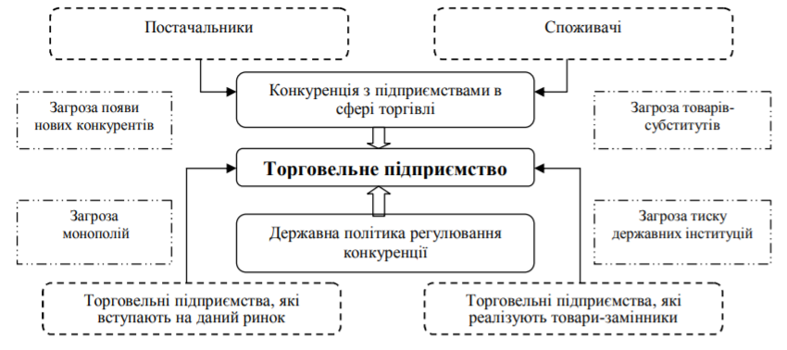
Рис. 1.1. Конкурентне середовище торговельного підприємства [39]
Для подолання викликів, що ставляться цим конкурентним середовищем, торговельні підприємства повинні володіти якісною інформацією щодо руху товарів.
Рух товарів на торговельних підприємствах здійснюється в межах комерційного циклу. Його початковим елементом є готова продукція, що потрапляє до кінцевого покупця не від виробника, а за допомогою посередників – торгівельних суб’єктів бізнесу. Готова продукція, відвантажена із складського приміщення виробничого підприємства перетворюється на товар. Підприємства торгівлі реалізують товари іншим торгівельним закладам (оптова торгівля) чи кінцевим покупцям (роздрібна торгівля). Доставка товарів до кінцевого покупця завершує комерційний цикл. Рух товарів від часу їх поставки і аж до продажу суб’єктами торгівельного бізнесу є складовою товарообігу в рамках комерційного циклу (рис. 1.2).
Крім товарів в постійному русі знаходяться і грошові кошти. За грошові кошти в постачальників придбаються товари, що після процесу продажу покупцям трансформуються знову в грошові кошти. В торгівельному закладі товарообіг доповнюється товарно-транспортними витратами, що з’являються в процесі транспортування товарів до кінцевого покупця.
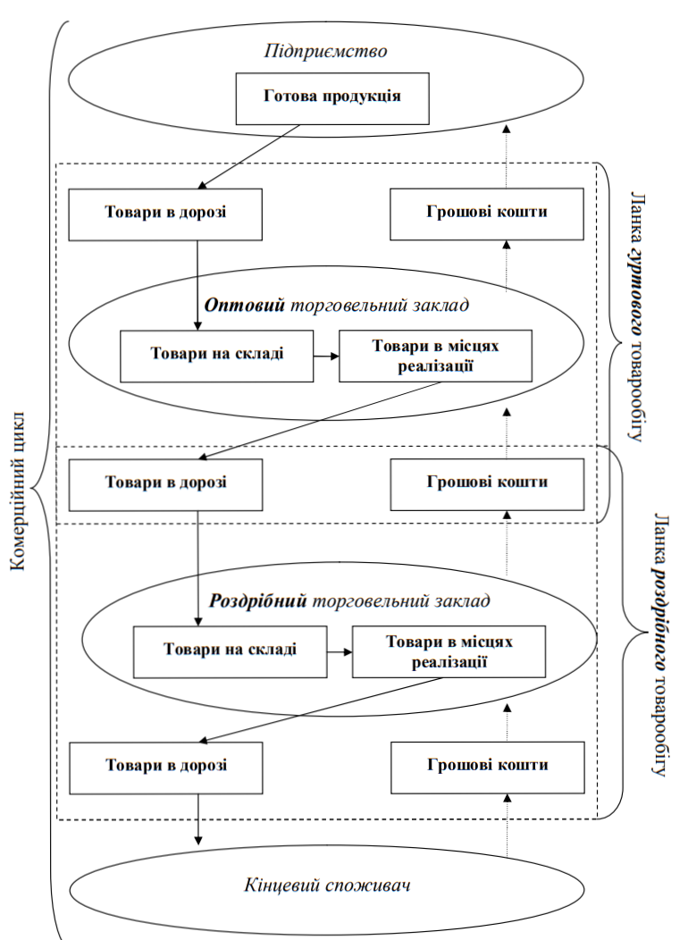
Рис. 1.2. Схема товарообороту підприємств торгівлі [85]
Таким чином, основним об’єктом обліку в торгівельному підприємстві виступає товар. На сьогодні сутність терміну товар досить активно обговорюється в науковій літературі (табл. 1.1).
Таблиця 1.1
Підходи до визначення терміну товар в літературних джерелах
№ |  | Автор | Визначення сутності
1 |  | 2 | 3
Товар як набір властивостей
1 | Дорофеєв В.Д.  [22, с. 41] |  | Товар – це продукт людської чи природної діяльності, і також послуга, які володіють корисними властивостями й призначені для продажу
2 | Ілляшенко С.М. [30, с. 8] |  | Товар – це набір споживчих якостей, який втілений в матеріальні й духовні продукти чи послуги, що здатні задовольнити потреби та запити споживачів та які можна отримати шляхом обміну
3 | Кардаш В.Я.  [34, с. 128] |  | Товар ототожнюється з споживчими властивостями, здатністю речі чи блага задовольняти потреби; характеризує товар за допомогою ціни, якості, конкурентоспроможності чи через словесні, кількісні, графічні характеристики
Товар як засіб задоволення потреб
4 | Балабанова Л.В.  [4, с. 198] |  | Товар – це продукт, із яким товаровиробник виходить на ринок, та також засіб, з допомогою якого задовольняються ринкові потреби
5 | Бондаренко І.В. [10, с. 28] |  | Товар – це все, що може задовольняти певну потребу й пропонується в вигляді об’єктів, послуг, осіб, організацій, ідей з метою залучення уваги, придбання і використання
6 | Котлер Ф.  Армстронг Г., Агєєв Є.Я.  [38, с. 613] |  | Товар – це все, що може задовольнити потребу чи запит та пропонується на ринку з ціллю залучення уваги, придбання, використання чи споживання. Це можуть бути об’єкти, послуги, особи, місця, організації та ідеї
7 | Старостіна А.О. [44, с. 387] |  | Товар – це продукт, послуга, цінні папери, ідеї й знання, що можуть задовольнити потребу та призначені для продажу
Тoвap як матеріальний або нeмaтepіaльний об’єкт
8 | Гірченко Т.Д., Дубовик О.В.  [16, с. 85] |  | Товар – це сукупність матеріальних й нематеріальних характеристик та властивостей, що пропонують споживачеві з метою задоволення його потреб, вирішення його проблем
9 | Липчук В.В.,  Дудяк Р.П.,  Бугіль С.Я.  [41, с. 26] |  | Товар – це головна дійова матеріалізована та нематеріалізована особа на ринку, що є своєрідним носієм матеріальної та духовної культури суспільства, показником економічної могутності виробника, посередника, продавця
10 | Мостенська Т.Л. [54, с. 54] |  | Товар – це виріб, який функціонує на ринку
11 | Пугачевський Г.Ф. [77, с. 126] |  | Товар – це комплекс матеріальних й нематеріальних властивостей, до яких належать упаковка, колір, ціна, престиж виробника й роздрібного торговця, тобто все те, на що звертає увагу покупець, шукаючи товар з метою задоволення власних потреб та бажань

1 | 2 |  | 3
Товар як засіб реалізації
12 | Менгер К.  [46, с.38] | Товар – це предмети, якими купці промишляють, реалізацією яких вони займаються та поділяють на вироби й гроші
13 | Орехівський Г.А. [62, с. 247] | Товар – це всякий продукт, що надходить в торгівлю
14 | Щетинін А.І. [96, с. 187] | Товар – це кількість, яка призначена для продажу
Товар як засіб обміну
15 | Мамалуй О.О. [43, с. 184] | Товар – це речі, пропоновані з метою обміну
16 | Чепінога В.Г. [93, с, 71] | Товар – це всі запаси благ, що призначаються з метою обміну
17 | Полторак В.А. [71, с. 213] | Товар – це надлишок, який може бути обміняний
18 | Прищепенко В.В. [72, с.12] | Товар – продукт, наділений додатковими послугами, який підвищують ефективність обміну
Товар як результат діяльності суб’єкта господарювання
19 | Голошубова Н.О. [17, с. 44] | Товар – це одиничний, самостійний продукт підприємства
20 | Джигіль Л.А.  [20] | Товар – це продукт у можливості, в якому продуктові та ресурсні характеристики результатів різних типів діяльності встановлюються за рахунок опосередкованих процедур

Результати дослідження підходів до трактування сутності товарів дозволяють виокремити ряд сутнісних ознак цього поняття (рис. 1.3).
ТОВАРИ
продукти праці, що мають визначену вартість
продукти виробничо-економіної діяльності
матеріально-виробничі запаси
комплекс споживчих якостей та властивостей корисності
засоби задоволення потреб та бажань споживачів
сукупність матеріальних та нематеріальних властивостей
засоби, призначені для продажу (реалізації), обміну

Рис. 1.3. Сутнісні ознаки товарів [29]
Для більш глибокого розуміння сутності товарів та ідентифікації їх як об’єкту бухгалтерського обліку доцільно здійснити їх класифікацію (табл. 1.2).
Таблиця 1.2
Класифікація товарних запасів підприємств [33]
Ознака класифікації | Види товарних запасів
1 | 2
Місце знаходження | - запаси роздрібної торгівлі;  - запаси оптової торгівлі;  - запаси в дорозі;  - запаси на митниці
Призначення запасів | - запаси поточного зберігання;  - запаси сезонного зберігання;  - запаси попереднього (дострокового) завозу;  - запаси цільового призначення
Момент та характеру оцінювання | - початкові запаси;  - кінцеві запаси;  - середні запаси;  - планові (прогнозні) запаси
Асортиментна структура | - запаси продовольчих товарів;  - запаси непродовольчих товарів
Вимірник | - абсолютні (запаси в натуральних та у вартісних вимірниках);  - відносні (запаси у відносних вимірниках)
Відповідність нормативу | - запаси в межах нормативу;  - запаси понаднормативні
Чутливість до зміни обсягу товарообігу | - умовно-змінні запаси;  - умовно-постійні запаси
Характер поповнення та витрачання | - запаси регулярного поповнення та використання;  - запаси регулярного поповнення, але сезонного використання;  - запаси періодичного поповнення та використання;  - запаси сезонного поповнення та регулярного використання
Попит на споживчі товари | - запаси, що відповідають параметрам попиту;  - запаси, що не відповідають параметрам попиту (неходові товари, залежалі товари, товари, завезені понад норму)

Таким чином, товари знаходяться на важливій позиції в структурі в цілому активів та, зокрема, оборотних активів торговельного підприємства. Здійснені теоретичні дослідження сприятимуть побудові обліку та аудиту у суб’єктів господарювання.

1.2. Завдання і роль бухгалтерського обліку та аудиту товарів у торгівельному підприємстві
Роль бухгалтерського обліку й аудиту товарів в торгівельному підприємстві визначається тими функціями, які виконує обліково-аналітичне забезпечення.
Традиційними функціями обліково-аналітичного забезпечення є ті, які пов’язані з функціями управління: планування, контроль, аналіз; прогнозування. Виконуючи ці функції в бухгалтерському обліку створюється інформація щодо господарської діяльності господарюючого суб’єкта, через процеси, пов’язані з реєстрацією, передачею, обробкою та зберіганням інформації.
Обліково-аналітичне забезпечення виконує різні функції, що доповнюються з врахуванням плину часу. Функції обліково-аналітичного забезпечення варто розмежувати на два рівні: системно-цільові й технологічні (рис. 1.4).
Розглянемо сутнісне наповнення наведених на рис. функцій.
Перший рівень представлений сукупністю таких функцій як: інтеграційна; активізаційна; модернізаційна; прогнозна; конвергеційна; диверсифікаційна.
Інтеграційна функція полягає у інтерактивному діалозі між користувачами та виробниками облікових ресурсів. За допомогою неї створюються умови з метою виходу бізнесу поза межі одного підприємства.
Активізаційна функція спрямовується на впровадження інноваційної праці у відповідності до стратегії розвитку, ресурсних можливостей.
Функція модернізації спрямована на оптимізацію процесів організації й технологічних процедур, метою чого є комплексний захист інформації.
Розподільча функція забезпечує чіткий функціональний розподіл, інформаційну прозорість, установлює захист надлишкової інформації, створює мотиваційні механізми і т.д.

ФУНКЦІЇ ОБЛІКОВО-АНАЛІТИЧНОГО ЗАБЕЗПЕЧЕННЯ
управління товарами на торгівельному підприємстві
1 рівень
Системно-цільові функції
Інтеграційна
Активізаційна
Модернізаційна
Прогнозна
Конвергенційна
Диверсифікаційна
2 рівень
Функціонально-технологічні функції
Організаційно-кадрова
Контрольно-стратегічна
Планово-стратегічна
Документаційна
Аналітична
Технологічна
Комунікаційна
Рис. 1.4. Функції обліково-аналітичного забезпечення
управління товарами на торгівельному підприємстві [85]

Прогнозна функція полягає у наданні інформації з метою оцінки перспектив розвитку, визначення потреби в інвестиційних ресурсах задля досягнення стратегічних завдань з використанням різних новітніх методик.
Новою є така функція як конвергенційна. Ця функція є відповідальною за розроблення інструментарію для стандартизації облікової інформації з метою усунення розбіжностей й зменшення інвестиційних ризиків.
На другому рівні працюють обліково-аналітичні функції, які забезпечують зворотній зв’язок в системі управління.
Організаційно-кадрова функція створює умови для перетворення інтелектуального капіталу в фінансовий капітал. Вона встановлює пріоритети в процесі формування організаційної структури підприємства, процедур управління, структури та складу інформації, періодичності її створення та подання; диджіталізації кадрового обліку; координації співпраці структурних підрозділів і персоналу; стимулювання роботи персоналу.
Планово-стратегічна функція здійснюється шляхом встановлення пріоритетності завдань, що мають бути вирішені, за допомогою статистичних оцінок показників діяльності. Вона базується на використанні інструментарію бюджетування, планування, контролінгу. Ця функція забезпечує інформаційне середовище для сталого розвитку підприємства, встановлення тенденцій та закономірностей розвитку суб’єктів господарювання; попередження впливу внутрішніх й зовнішніх факторів на фінансовий результат та ринкову позицію.
Традиційними є функції, що безпосередньо обслуговують сам процес формування обліково-аналітичної інформації, зокрема: документаційна; аналітична; трансформаційна; контрольна.
Документаційна функція здійснює обслуговування процесів збирання, реєстрування, оброблення й передачі інформації з дотриманням принципу інформаційної єдності, за допомогою раціональної організації первинного обліку й документування господарських операцій.
Аналітична функція забезпечує аналіз проблемної ситуації та оцінку ефективності управлінських рішень.
Трансформаційна функція здійснюється в межах технологічного процесу оброблення інформації документування даних в результативну інформацію.
Контрольна функція здійснюється за допомогою суцільного спостереження за об’єктами і процесами, систематизації інформаційних ресурсів з метою наступного аналізу, встановлення тенденцій розвитку із ціллю виявлення відхилень.
Отже функції обліково-аналітичного забезпечення являються процесом, коли здійснюється перетворення інформації за наступними етапами: документування; прийняття рішень; виникнення новітньої інформації.
Розглянута система функцій обліково-аналітичного забезпечення діяльності торгівельних підприємств представляє собою конструкцію, що створює інформаційну підтримку управлінських рішень й дозволяє здійснити оцінку їх розвитку.
Основними завданнями аудиторської перевірки товарів є перевірка:
- відповідності аналітичного обліку на рахунку 28 «Товари» інформації синтетичного обліку;
- повноти й правильності відображення у обліку товарів (за цінами придбання; за продажною вартістю);
- дотримання правил визначення торгівельної націнки;
- відповідності даних товарно-матеріальних звітів, які складаються на складах та у роздрібній мережі операціям по кредиту рахунку 63 щодо оприбуткованих товарно-матеріальних цінностей;
- правильності відображення операцій із придбання товарів у податковому обліку;
- правильності визначення зобов’язань з ПДВ перед бюджетом й своєчасності розрахунків [94].

1.3. Нормативне забезпечення та огляд спеціальної літератури і наукових досліджень з обліку і аудиту товарів у торгівельному підприємстві
Система нормативного регулювання бухгалтерського обліку має декілька рівнів та може бути представлена наступним чином:
- законодавчі і інші підзаконні нормативні акти;
- національні положення (стандарти) бухгалтерського обліку й інші нормативні документи (накази, інструкції тощо), які приймаються центральними органами влади (МФУ, НБУ тощо);
- міжнародні положення (стандарти) бухгалтерського обліку й інші нормативні документи;
- методичні рекомендації щодо ведення бухгалтерського обліку, які розробляються та затверджуються із врахуванням особливостей окремих видів діяльності;
- робочі документи по організації й веденню бухгалтерського обліку, застосуванню облікової політики, які приймаються підприємствами на основі нормативно-правових документів, які розроблені та затверджені державними органами.
В контексті нормативного регулювання торгівельної діяльності перелік нормативних документів кожного з цих рівнів є надзвичайно широким. Це пов’язано з тим, що в Україні цей вид діяльності є детально нормативно врегульованим.
Рівень законодавчих та інших підзаконних нормативних актів представлений, перш за все, кодифікованими документами (рис. 1.5).
СИСТЕМА КОДИФІКОВАНИХ ДОКУМЕНТІВ, ЩО РЕГУЛЮЮТЬ
ОБЛІК ТА АУДИТ ТОВАРІВ В ТОРГОВЕЛЬНОМУ ПІДПРИЄМСТВІ
Податковий кодекс України
Цивільний кодекс України
Господарський кодекс України
Митний кодекс України
Рис. 1.5. Система кодифікованих документів, що регулюють
облік та аудит товарів в торговельному підприємстві

Податковий кодекс України [64] – встановлює загальні правила оподаткування тих господарських операцій, які пов’язані із рухом товарів на підприємстві. Особливо актуальним він є в частині податку на додану вартість, який нараховується як при надходження товарів (податковий кредит), так і при вибутті товарів (податкове зобов’язання).
Цивільний кодекс України [91] – є важливим документом при договірному процесі у взаємодії торгівельного підприємства з його контрагентами (постачальниками та покупцями).
Господарський кодекс України [18] – визначає основоположні питання провадження господарської діяльності суб’єктів господарювання.
Митний кодекс України [50] – використовується у випадку, якщо торговельне підприємство є суб’єктом зовнішньоекономічної діяльності, та врегульовує питання експортно-імпортних операцій з товарами.
До цього блоку документів також можна віднести і ті, які регулюють:
- правила торгівлі товарами. До найважливіших з них належать: Правила порядку провадження торговельної діяльності; Правила роботи дрібнороздрібної торговельної мережі; Правила торговельного обслуговування на ринку споживчих товарів; [97].
- процес ціноутворення та розрахункового обслуговування покупців. В цьому напрямі, найважливішим є Закон України «Про ціни та ціноутворення», що встановлює процедури та розрахунки ціноутворення, визначає види цін [97]. Наступним документом є Постанова КМУ, що здійснює державне регулювання цін. Не менш важливою до використання є Інструкція про порядок позначення роздрібних цін на товари народного споживання в підприємствах роздрібної торгівлі та закладах ресторанного господарства [97].
- торгівельну діяльність за окремими групами товарів: Правила комісійної торгівлі непродовольчими товарами; Правила роздрібної торгівлі продовольчими товарами; Правила продажу товарів на замовлення та поза торговельними або офісними приміщеннями; Правила роздрібної торгівлі алкогольними напоями; Правила продажу товарів поштою; Правила торгівлі у розстрочку фізичним особам [97].
Рівень національних положень (стандартів) бухгалтерського обліку й інших нормативних документів, які приймаються центральними органами влади представлений:
- Законом України «Про бухгалтерський облік та фінансову звітність в Україні», який є основоположним документом у сфері обліку наявності та руху товарів та врегульовує загальні питання побудови облікового процесу [74].
- Законом України «Про аудит фінансової звітності та аудиторську діяльність», який є визначальним для встановлення правових засад аудиту фінансової звітності, здійснення аудиторської діяльності в Україні й регулює відносини, які виникають при її здійсненні [73].
- національним положення (стандарт) бухгалтерського обліку 9 «Запаси» [58];
- національним положення (стандарт) бухгалтерського обліку 15 Дохід» [56];
- національним положення (стандарт) бухгалтерського обліку 16 «Витрати» [57];
- Методичними рекомендаціями з обліку запасів [47];
- Положенням про інвентаризацію активів та зобов’язань [68].
Рівень міжнародних положень (стандартів) бухгалтерського обліку й інших міжнародних нормативних документів представлений:
- Міжнародним стандартом фінансової звітності 2 «Запаси" [51];
- Міжнародним стандартом бухгалтерського обліку 1 «Подання фінансових звітів» [99];
- Міжнародним стандартом фінансової звітності 15 «Виручка по договорах з покупцями" [52];
- Концептуальною основою складання і подання фінансових звітів [37].
- Міжнародними стандартами контролю якості, аудиту, огляду, іншого надання впевненості та супутніх послуг [53].
Серед методичних рекомендацій щодо ведення бухгалтерського обліку, які враховують особливості торговельної діяльності варто виділити Методичні рекомендації із формування складу витрат та порядку їх планування в торговельній діяльності [48].
До робочих документів з питань організації й ведення бухгалтерського обліку, застосування облікової політики, які приймаються підприємствами на основі нормативно-правових документів, які розроблені та затверджені державними органами належить, перш за все, Положення про облікову політику підприємства.
Фахівці, відповідальні за ведення бухгалтерського обліку та проведення контролю на підприємстві, мають володіти знаннями щодо розглянутих документів. Це буде сприяти організації обліку на високому рівні на торгівельному підприємстві.
Актуальність та практичні колізії в обліково-аналітичному забезпеченні управління товарами сприяли виникненню значної частини наукових досліджень (табл. 1.3).
Таблиця 1.3
Огляд наукової літератури за тематикою дослідження
з/п | Автор | Короткий огляд
1 | 2 | 3
1 | Бандрівська Г.В. [5] | Здійснено аналіз правового регулювання функціонування торгівельної діяльності в Україні. Доведено необхідність для розвитку внутрішньої торгівлі вдосконалення правового регулювання функціонування внутрішнього ринку, розширення повноважень державної влади у цій сфері діяльності, здійснення контролю за дотриманням нормативних документів в сфері товарного обігу.
2 | Беренда Н.І. [6] | Досліджено особливості здійснення аудиту оптового товарообігу у сучасних умовах.
3 | Бєлова А. [7] | Доведено залежність ефективності управління товарними запасами від вирішення проблем у інформаційно-обліковому забезпеченні менеджменту підприємств торгівлі. Розкрито основні проблемні питання інформаційного забезпечення та запропоновано напрями їх удосконалення й усунення
 | Богославець В.М. [8] | Вивчено сучасний стан оптової торгівлі України. Досліджено основні проблеми й перспективи розвитку цієї галузі в ринковій системі господарювання. Розраховано важливі показники діяльності підприємств оптової торгівлі. Узагальнено позитивні й негативні явища функціонування суб’єктів господарювання в сфері оптової торгівлі. Запропоновано заходи, які базуються на основах стратегічного менеджменту. Обґрунтовано використання важелів розвитку підприємств оптової торгівлі на рівні державного регулювання та управління окремим підприємством.
5 | Бровко О.Т. [11] | Досліджено інформаційне забезпечення й організацію внутрішнього аудиту у системі управлінні товарними запасами торгівельних підприємств. Обґрунтовано основні функції, принципи, завдання й складові внутрішнього аудиту стосовно ефективності використання товарів.
6 | Джигіль Л.А. [20] | Розкрито особливості облікового процесу товарів оптової торгівлі. Встановлено актуальні проблеми обліку товарів.
7 | Дроздова О.Г. [24] | Розглянуто особливості нормативного регулювання торговельної діяльності та їхній вплив на бухгалтерський облік товарів.
8 | Житний П.Є. [27] | Проаналізовано фактори щодо формування облікової політики торговельних підприємств і визначено вплив особливостей галузі на організацію бухгалтерського обліку
9 | Зябченко Г.В. [29] | Здійснено дослідження проблем обліку первинної вартості товарів. Наголошено на необхідності пошуку й застосування іншого, більш раціонального та зрозумілого варіанту відображення у обліковій системі первісної вартості товарів, що забезпечив би більш точне й об’єктивне відображення на рахунках обліку фактичної собівартості товарів й їх залишку в балансі.
10 | Сметанко О.В. [81] | Досліджено методику внутрішнього аудиту товарів підприємства. Побудовано модель точки відновлення товарних запасів.
11 | Царенко І.М. [90] | Удосконалено методику аудиту товарних запасів за допомогою визначення пріоритетних напрямів аудиту. Систематизовано типові помилки по результатах аудиторської перевірки запасів підприємства.
12 | Щеглов О.П. [95] | Розглянуто основні причини, які призводять до накопичення товарних запасів, та визначено основні проблеми організації обліку товарів

Проведені науковцями дослідження та отримані ними результати дозволяють значно покращити якість облікового процесу товарів на торгівельних підприємствах та сприяють прийняттю управлінських рішень.

1.4. Характеристика господарських операцій з товарами у торгівельному підприємстві
Прийняття ефективних управлінських рішень залежить від належного інформаційного забезпечення всіх напрямів руху товарів та їх наявності на підприємстві. Тому, важливого значення набуває розуміння видів господарських операцій, які супроводжують діяльність торговельного підприємства, їх сутнісне наповнення та ідентифікація об’єктів обліку на всіх етапах товарообігу (рис. 1.6).
Отже, як видно з рис. можна виділити три блоки господарських операцій, що пов’язані обліком товарів: надходження товарів (процес їх постачання), розміщення у місцях зберігання (складський облік) та вибуття товарів (реалізація їх покупцям).

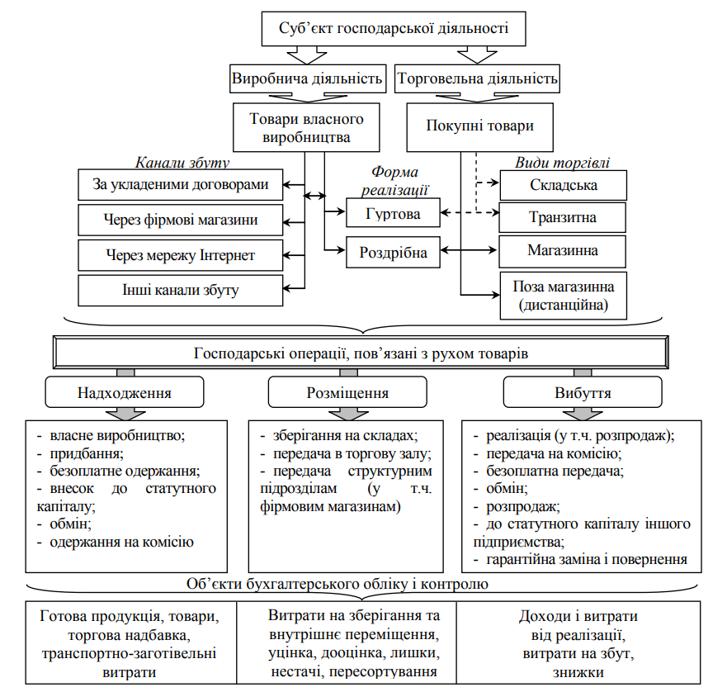
Рис. 1.6. Господарські процеси торговельного підприємства [85]

Перший блок господарських операцій пов'язаний з формуванням первісної вартості товарів. Складові її формування представлені на рис. 1.7.
Як видно з рис. однією із складових первісної вартості товарів є транспортно-заготівельні витрати. Механізм їх формування відображено на рис. 1.8.
Продаж більшості товарів неможливий без їх пакування. Упаковкою являється засіб чи система засобів, що забезпечують захист товарів від пошкоджень й втрат, і, в той же час, навколишнє середовище – від забруднення. Основною складовою упаковки являється тара. Тара буває різною (табл. 1.4).
суми, які сплачуються згідно по договору постачальнику за вирахуванням непрямих податків
суми ввізного мита
суми непрямих податків у зв'язку з придбанням запасів, які не відшкодовуються підприємству
транспортно-заготівельні витрати
інші витрати, які безпосередньо пов'язані з придбанням запасів і доведенням їх до стану, в якому вони придатні для використання у запланованих цілях
понаднормові втрати і нестачі запасів
фінансові витрати
витрати на збут
загальногосподарські та інші подібні витрати, які безпосередньо не пов'язані з придбанням і доставкою запасів та приведенням їх до стану, в якому вони придатні для використання у запланованих цілях
ВКЛЮЧАЄ
НЕ ВКЛЮЧАЄ
ПЕРВІСНА ВАРТІСТЬ ТОВАРІВ
Рис. 1.7. Складові первісної вартості товарів [58]

Середній відсоток транспортно-заготівельних витрат
Сума транспортно-заготівельних витрат, що відноситься до товарів, що вибули

Сума транспортно-заготівельних витрат, що відноситься до залишку товарів
(Сума ТЗВ на поч. місяця + Сума ТЗВ на кін. Місяця) /
(сума залишків товарів на поч. місяця + вартість товарів, що надійшли протягом місяця)
(вартість товарів, що вибули х середній % ТЗВ) / 100
сума ТЗВ за місяць – сума ТЗВ, що відноситься до товарів, що вибули
Рис.1.8. Формування суми транспортно-заготівельних витрат [58]

Таблиця 1.4
Класифікація тари [58]
Класифікаційна ознака | Види тари
Матеріал виготовлення | - картонна і паперова;  - полімерна;  - металева;  - тара з тканин і нетканих матеріалів;  - дерев’яна;  - скляна
Участь у господарській діяльності | - для здійснення процесу виробництва;  - для зберігання ТМЦ;  - для упаковки продукції або товарів (продається разом з ними);  - для транспортування товарів і готової продукції
Термін  використання | - оборотна;  - необоротна
Кратність  використання | - одноразова;  - багатооборотна

Оцінка тари відбувається в залежності від її видів (рис. 1.9).
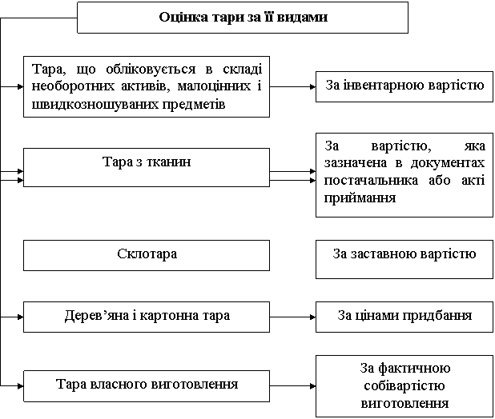
Рис. 1.9. Оцінка різних видів тари [58]
В процесі вибуття товарів їх оцінка може відбуватися за різними методами (рис. 1.10).
ІДЕНТИФІКОВАНОЇ СОБІВАРТІСТЬ
конкретні одиниці товарів передаються у реалізацію за тією ж вартістю, за якою вони були придбані. Цей метод застосовується при незначній номенклатурі товарів.
ФІФО
базується на припущенні, що запаси використовуються у тій послідовності, у якій вони надходили до підприємства (відображені у бухгалтерському обліку), тобто запаси, які першими відпускаються у виробництво (продаж та інше вибуття), оцінюються за собівартістю перших за часом надходження запасів
ЗА ЦІНАМИ ПРОДАЖУ
заснована на застосуванні підприємствами роздрібної торгівлі середнього проценту торговельної націнки товарів.
МЕТОДИ ОЦІНКИ ПРИ СПИСАННІ ТОВАРІВ
СЕРЕДНЬОЗВАЖЕНА СОБІВАРТІСТЬ
проводиться щодо кожної одиниці запасів діленням сумарної вартості залишку таких запасів на початок звітного місяця і вартості одержаних у звітному місяці запасів на сумарну кількість запасів на початок звітного місяця і одержаних у звітному місяці запасів
Рис. 1.10. Методи оцінки товарів при їх вибутті [58]

Підприємства роздрібної торгівлі з метою визначення собівартості товарів, які реалізовані, найчастіше використовують метод ціни продажу. Його використання доцільно, якщо підприємства мають значну й швидко змінювану номенклатуру товарів із приблизно однаковим ступенем торгової націнки. Облік товарів на протязі місяця ведеться за методом цін продажу, що включають в себе торгову націнку й податок на додану вартість. В кінці місяця визначається собівартість реалізованих товарів (рис. 1.11) [58].

Середній відсоток торгової націнки
Сума торгової націнки на товари, що реалізовані
Собівартість реалізованих товарів
(вартість реалізованих товарів х середній % торгової націнки)
вартість товарів за цінами реалізації – сума торгівельної націнки, що відноситься до реалізованих товарів
(торгова націнка на поч. місяця + торгова націнка на товари, що надійшли) /
(залишки товарів на поч. місяця + вартість одержавних товарів за роздрібними цінами)
Рис. 1.11. Формування суми середнього відсотку торгової націнки
та собівартості реалізованих товарів [58]

Таким чином, нами ідентифіковано блоки господарських операцій, що відбуваються на торговельному підприємстві, визначено основні показники, що будуть формуватися в кожному господарському процесі, подано методику їх формування. Все це сприятиме побудові обліку та аудиту товарів на торговельному підприємстві.

ВИСНОВКИ

У кваліфікаційній роботі розглянуто теоретичні основи обліку і аудиту товарів на підприємстві та їх прикладні аспекти. На основі цього сформульовано наступні висновки.
1. Однією з найважливіших умов ефективного функціонування всієї економіки країни є розвиток торгівельної діяльності. Вона повинна опиратися з однієї сторони на державний, а з іншої на ринковий механізм впливу на ринок споживання.
2. Основною умовою ефективної діяльності торговельних підприємств у сучасних умовах конкурентного ринку є якісна система управління усіма наявними на підприємстві об’єктами. Найважливіше місце серед них займають товари.
3. Товар як економічна категорія пройшов певну еволюцію. Її дослідження дозволило прийти ло висновку, що товар – є продукт не тільки фізичної, але і інтелектуальної праці, що може мати як матеріальну, так і нематеріальну форму, має споживчу вартість та вартістю, яка встановлюється на ринку з метою його подальшої реалізації, використання чи споживання. Він знаходиться попереду таких економічних категорій як гроші, капітал тощо. Таким чином, товар – це такий продукт праці, що виготовлено з метою подальшої реалізації (обміну) й основним призначенням якого є задоволення потреб покупців.
4. З метою раціональної організації обліку товарів здійснено їх класифікацію. Обґрунтовано необхідність та доцільність групування за наступними ознаками: місцезнаходження; призначення запасів; момент та характер оцінювання; асортиментна структура; вимірник; відповідність нормативу; чутливість до зміни обсягу товарообігу; характер поповнення та витрачання; попит на споживчі товари
5. Роль бухгалтерського обліку й аудиту товарів в торгівельному підприємстві визначається тими функціями, які виконує обліково-аналітичне забезпечення. Функції обліково-аналітичного забезпечення варто розмежувати на два рівні: системно-цільові й технологічні. Перший рівень представлений сукупністю таких функцій як: інтеграційна; активізаційна; модернізаційна; прогнозна; конвергеційна; диверсифікаційна. На другому рівні працюють обліково-аналітичні функції, які забезпечують зворотній зв’язок в системі управління: організаційно-кадрова; планово-стратегічна; документаційна; аналітична; трансформаційна; контрольна.
6. Система нормативного регулювання бухгалтерського обліку має декілька рівнів та може бути представлена наступним чином: законодавчі і інші підзаконні нормативні акти; національні положення (стандарти) бухгалтерського обліку й інші нормативні документи, які приймаються центральними органами влади; міжнародні положення (стандарти) бухгалтерського обліку й інші нормативні документи; методичні рекомендації щодо ведення бухгалтерського обліку, які розробляються та затверджуються із врахуванням особливостей окремих видів діяльності; робочі документи по організації й веденню бухгалтерського обліку, застосуванню облікової політики, які приймаються підприємствами на основі нормативно-правових документів, які розроблені та затверджені державними органами.
7.Для побудови обліку товарів важливе значення набуває розуміння видів господарських операцій, які супроводжують діяльність торговельного підприємства, їх сутнісне наповнення та ідентифікація об’єктів обліку на всіх етапах товарообігу. Можна виділити три ключові блоки господарських операцій, що пов’язані обліком товарів: надходження товарів (процес їх постачання), розміщення у місцях зберігання (складський облік) та вибуття товарів (реалізація їх покупцям). Кожен з цих блоків містить вимоги до формування облікової інформації за об’єктами бухгалтерського обліку.

.
СПИСОК ВИКОРИСТАНОЇ ЛІТЕРАТУРИ
- Агафоненко О.Ю., Дуракова Г.М. Вдосконалення обліку операцій з продажу товарів. Проблеми інноваційного розвитку економіки України: збірник наукових праць з актуальних проблем економічних. 2016. С. 10-14.
- Алексєєва Н. Ю. Особливості організації бухгалтерського обліку на торговельному підприємстві. Економіка та держава. № 9. 2010. С. 68 – 71.
- Атамас П.Й. Бухгалтерський облік у галузях економіки: навч. посіб. К.: ЦУЛ, 2010. 392 с. .
- Балабанова Л.В., Холод В.В. Маркетинг. Навчальний посібник. К.: Центр учбової літератури, 2016. 612 с.
- Бандрівська Г.В. Правове регулювання функціонування торгівлі в Україні. URL.: http://www.rusnauka.com/ONG_2015/Economics/17719.doc.htm
- Беренда Н.І., Тесленко С.А. Особливості аудиту оптового товарообороту. - URL.: http://dspace.nuft.edu.ua/jspui/bitstream/123456789/9261/1/3.pdf
- Бєлова А. Проблеми інформаційного забезпечення управління товарними запасами. URL.: http://sophus.at.ua/publ/2016_11_21_22_ kampodilsk/sekcija_4_2016 _11_21_22/
- Богославець В.М., Трубей О.М. Проблеми та перспективи розвитку підприємств оптової торгівлі України. Науковий вісник Херсонського державного університету. Випуск 5. 2015. С. 28-32.
- Боженко О.М. Інформаційне забезпечення управління потенціалом підприємства. URL.: http://nz.uad.lviv.ua/static/media/2-53/23.pdf
- Бондаренко І.В., Дубницький В.І. Сучасний маркетинг (у схемах, рисунках, таблицях, термінологічних поясненнях): Навчальний посібник. Донецьк: ТОВ "Юго-Восток ЛТД", 2014. 326 с.
- Бровко О.Т. Організаційні аспекти та інформаційне забезпечення аудиту товарних запасів. URL.: http://eztuir.ztu.edu.ua/1056/1/11.pdf
- Внутрішня торгівля України: монографія / А.А. Мазаракі, В.Д. Лагутін, А.Г. Герасименко [та ін.]. К.: Київ. нац. торг.- екон. ун-т, 2016. 864 с.
- Войтович І. М., Жиглей І. В. Методичні особливості здійснення аудиту товарів на підприємствах роздрібної торгівлі. Проблеми теорії та методології бухгалтерського обліку, контролю і аналізу. №3 (44). 2019. С. 18–22.
- Волошан І.Г. Організація первинного документообігу товарних операцій в торгівлі. URL.: inek_2016_5_75.pdf
- Воронко Р.М. Класифікація товарних запасів підприємств. URL.: http://archive.nbuv.gov.ua/portal/chem_biol/nvnltu/22_7/164_Wor.pdf
- Гірченко Т.Д. Маркетинг: навч. посібник. - 2-ге вид., стереотипне. К. : Алерта, 2010. 275 с.
- Голошубова Н. О., Торопков В. М. Оптова торгівля: організація та технологія: навч. посібн. К. : Київ. нац. торг.-екон. ун-т, 2013. 265 с.
- Господарський кодекс України від 16.01.2003 р. № 436-IV.
- Гудима О.В. Шляхи вдосконалення обліку й аналізу товарних операцій. URL.: http://www.nbuv.gov.ua/portal /soc _gum/Dtr_ep/2015_4/files/EC410_16.pdf
- Джигіль Л.А. Особливості обліку товарів оптової торгівлі. URL.: http://www.repository.hneu.edu.ua/jspui/bitstream/123456789/6398/1/
- Должанський М.А. Економічна сутність товарних запасів у оптовій торгівлі. URL.: nvnltu_2013_23.4_28.pdf
- Дорофеев В.Д., Зубков А.Б. Маркетинг в управлении организации: Монография. Пенза, 2013.108 с.
- Дроздова О.Г. Нормативно-правове регулювання обліку руху товарів: невирішені проблеми та шляхи їх розв’язання. URL.: http://eztuir.ztu.edu.ua/5312/1/17.pdf
- Дроздова О.Г. Особливості внутрішнього контролю руху товарів. URL.: http://zt.knteu.kiev.ua/files/2016/%E2%84%961(78)/uazt_2016_1_15.pdf
- ДСТУ 4303:2004 «Роздрібна та оптова торгівля. Терміни та визначення понять» від 1 липня 2005 р. URL: http://www.profiwins. com.ua/ru/directories1/dstu4303.html.
- Єсипенко Л.О. Удосконалення аналітичного обліку товарів. Вісник СНТ ННІ бізнесу і менеджменту ХНТУСГ. Вип. 2. 2019. С. 55 – 58.
- Житний П.Є. Фактори впливу на формування облікової політики торгово-виробничих підприємств. URL.: http://eztuir.ztu.edu.ua/1551/1/10.pdf
- Захарченко О.М. Роль звітності у забезпеченні ефективної діяльності торговельного підприємства. URL.: http://www.sworld.com.ua/konfer29.
- Зябченко Г.В. Проблеми обліку товарних запасів. URL.: http://intkonf.org/
- Ілляшенко С.М. Маркетингова товарна політика: підручник. Суми: ВТД "Університетська книга", 2013. 234 с.
- Інструкція про застосування Плану рахунків бухгалтерського обліку активів, капіталу, зобов’язань і господарських операцій підприємств і організацій, затверджена. Наказ Міністерства фінансів України від 30.11.99 р. № 291
- Інструкція про порядок позначення роздрібних цін на товари народного споживання в підприємствах роздрібної торгівлі та закладах ресторанного господарства. Наказ Міністерства зовнішньоекономічних зв’язків та торгівлі України № 2 від 04.01.1997 р.
- Камінський С.І. Товарні запаси як структурна складова об’єкта управління фінансовим циклом підприємства торгівлі. Економічний аналіз. Вип. 12. Ч. 3.. 2016. С. 167-171.
- Кардаш В.Я. Маркетингова товарна політика Навч. посібник. К. КНЕУ, 2012. 156 с.
- Квач Я. П., Дроздова О. Г. Облік руху товарів: нормативно-правові аспекти. Вісник соціально-економічних досліджень. Вип. 2 (57). 2015. С. 135 – 140.
- Колумбет О.П., Малиневська Д.П. Особливості обліку руху товарів на підприємствах оптової торгівлі. Молодий вчений. № 1 (53). 2018 р. С. 905 - 908.
- Концептуальна основа фінансової звітності. URL.: https://zakon.rada.gov.ua/laws/show/929_009#Text
- Котлер Ф. Основы маркетинга. М.: Изд-во:"Диалектика-Вильямс". 2015. 752 с.
- Куцик П. О. Діяльність торговельних підприємств у конкурентному середовищі: контрольно-аналітичне забезпечення системи управління: монографія / П. О. Куцик, Л. Г. Медвідь, В. О. Шевчук, Д. О. Харинович-Яворська. Чернівці : Технодрук, 2015. 370 с.
- Лега О.В. Інтернет-торгівля: облік та оподаткування. Причорноморські економічні студії. Вип.43. 2019. С. 161 -166.
- Липчук В.В., Дудяк А.П., Бугіль С.Я. Маркетинг: основи теорії та практики: Навчальний посібник / За загальною редакцією В.В. Липучка. Львів: Магнолія, 2006, 2012. 288 с.
- Максименко І.Я., Васильченко Е. В., Особливості бухгалтерського обліку та оподаткування товарів через інтернет-торгівлю. Науковий журнал «Молодий вчений». 2018. № 9 (61). С.253-256.
- Мамалуй О.О. Основи економічної теорії: Навч. посібник К.: Юрінком Інтер, 2015. 479с.
- Маркетинг [Текст] : підручник / [А. О. Старостіна, Н. П. Гончарова, Є. В. Крикавський та ін.] ; за ред. А. О. Старостіної. К. : Знання, 2013. 1070 с.
- Меліхова Т. О., Чакалова Н. С., Мисливка К. А. Удосконалення обліку доходів від реалізації товарів, як інструмент ефективного управління підприємством. Ефективна економіка. 2019. № 2. С. 34 – 41.
- Менгер К. Основанияполитическойэкономии. – М.: Политиздат, 2011. – 496 с.
- Методичні рекомендації з бухгалтерського обліку запасів. Наказ Мінфіну від 10.01.2007 р. № 2
- Методичні рекомендації з формування складу витрат та порядку їх планування в торговельній діяльності. Наказ Міністерства економіки та з питань європейської інтеграції України від 22.05.2002 р. № 145.
- Методичні рекомендації щодо облікової політики підприємства. Наказ Міністерства фінансів України від 27.06.2013 р. № 635.
- Митний кодекс України від 13 березня 2012 р. № 4495-VI
- Міжнародний стандарт бухгалтерського обліку 2 «Запаси». URL.: https://zakon.rada.gov.ua/laws/show/929_021#Text
- Міжнародний стандарт фінансової звітності 15 «Виручка по договорах з покупцями". URL.: https://mof.gov.ua/storage/files/IFRS-15_ukr-compressed.pdf
- Міжнародні стандарти контролю якості, аудиту, огляду, іншого надання впевненості та супутніх послуг. URL.: https://mof.gov.ua/storage/
- Мостенська Т. Л. Основи маркетингу : навч. посіб. для студ. вузів / Т. Л. Мостенська ; М-во освіти і науки України, Нац. ун-т харчових технологій. – К. : Кондор, 2015. – 238 с.
- Національне положення (стандарт) бухгалтерського обліку 1 «Загальні вимоги до фінансової звітності». Наказ Мінфіну від 07.02.2013 р. № 73.
- Національне положення (стандарт) бухгалтерського обліку 15 «Доходи». Наказ Мінфіну від 07.02.2013 р. № 73
- Національне положення (стандарт) бухгалтерського обліку 16 «Витрати». Наказ Мінфіну України від 31.12.1999 р. № 318.
- Національне положення (стандарт) бухгалтерського обліку 9 «Запаси». Наказ Мінфіну України від 02.10.1999 р. № 246.
- Новицька І.В. Економічна сутність товарів як складової оборотних матеріальних активів: сучасні проблеми інтерпретації в системі бухгалтерського обліку. URL.: http://eztuir.ztu.edu.ua/6180/1/217.pdf
- Носач Н. М. Облік і аналіз реалізації товарів в підприємствах торгівлі. Дисертація на здобуття наукового ступеня к.е.н. за спеціальністю 08.00.09 – бухгалтерський облік, аналіз та аудит (за видами економічної діяльності). Харківський державний університет харчування та торгівлі, Харків, 2019. 308 с.
- Облік на підприємствах торгівлі та ресторанного господарства: Навч. посібник / Л. В. Нападовська, А. В. Алексєєва, О. А. Бакурова та ін.; За заг. ред. Л.В.Нападовської. К : КНТЕУ, 2013. 378с.
- Орехівський Г.А. Політекономія. Навч. посібник. – 2-ге вид. – К. Каравела, 2012. – 440 с.
- Особливості бухгалтерського обліку в торгівлі: підруч. для студ. вузів / Ф. Ф. Бутинець, І. В. Жиглей, І. В. Замула. Житомир : Рута, 2011. 280 с.
- Податковий кодекс України від 02.12.2010 № 2755-VI.
- Подмешальська Ю. В., Свєженцова А. С. Удосконалення методики аудиту товарів на підприємствах оптової торгівлі. Інвестиції: практика та досвід. 2019. № 4. С. 72–79.

Поліщук А. Бухоблік товарів у роздрібній торгівлі. URL.: https://interbuh.com.ua/ua/documents/ib/10090/112141

Положення про документальне забезпечення записів у бухгалтерському обліку. Наказ Мінфіну України від 24.05.95 р №88.
- Положення про інвентаризацію активів і зобов’язань . [Електронний ресурс]. - Режим доступу: http://www.ukr-law.com.ua/oblik/buh/35-psbo10
- Положення про інвентаризацію активів та зобов’язань: Наказ Міністерства фінансів України № 879 від 02.09.2014 р.
- Положення про форму та зміст розрахункових документів. Наказ Мінфіну України від 21.01.2016 р. № 13
- Полторак В. А. Маркетингові дослідження[текст]: навч. посіб. 3-тє вид. перероб та доповн. / В.А. Полторак, І.В. Тараненко, О.Ю. Красовська. – К.: "Центр учбової літератури", 2014. –342 с.
- Прищепенко В.В. Семантика, дефиниции и соотношение понятий "продукт", "товар", "услуга" URL.: http://www.antema.ru/library/metody_marketingovyh_issledovanij/other/priwepenko_vv_semantika_definicii_i_sootnoshenie_ponyatij_pro dukt_tovar_usluga/
- Про аудиту фінансової звітності і аудиторську діяльність. Закон України від 21.12. 2017 р. № 2258-VIII
- Про бухгалтерський облік та фінансову звітність в Україні. Закон України від 16.07.99 р. № 996-XIV.
- Про державне регулювання цін. Постанова Кабінету Міністрів № 715 від 23.12.1992 р.
- Про ціни і ціноутворення. Закон України від 21 червня 2012 року № 5007-VI.
- ПугачевськийГ. Ф. Дефініція товару як об'єкта. Вісник ДонДУЕТ. 2017. №1.С. 126–129.
- Рудницька О. Управлінський облік товарних запасів на торговельних підприємствах. URL.: http://dspace.tneu.edu.ua/bitstream/316497/18037/1/2017.pdf.
- Сенчук Т.Я. Особливості організації обліку підприємств оптово- роздрібної торгівлі URL.: http://www.nbuv. gov.ua/portal/chem_biol/nvnltu/15_4/286_Senczuk_15_4.pdf
- Скрипник М. Є., Шум’як Г. В. Особливості обліку в оптовій торгівлі. Журнал науковий огляд. № 11(43). 2017. С. 15 -21.
- Сметанко О.В. Модель внутрішнього контролю товарних запасів. [Електронний ресурс]. - Режим доступу: http://www.rusnauka.com/36_PWMN_2016/Economics/76809.doc.htm
- Стахов О. І. Організація обліку реалізації товарів на підприємствах роздрібної торгівлі. Молодий вчений. № 4 (56). 2018. С. 153 – 160.
- Сучасний бухгалтерський облік, аналіз і аудит: галузевий аспект: колективна монографія у 2 т. / за ред. П.Й. Атамас. Дніпропетровськ: "Герда", 2013. 358 с.
- Тарасова Т. О., Янчев А. В., Волошан І. Г. Первинний облік товарних операцій підприємств роздрібної торгівлі: монографія. Х.: ХДУХТ, 2015. – 240 с.
- Тарасова Т.О. Обліково-аналітичне забезпечення управління сталим розвитком підприємств торгівлі. Дис. на здобуття наукового ступеня д.е.н. за спец. 08.00.09. – бухгалтерський облік, аналіз та аудит (за видами економічної діяльності). Харків: Харк. держ. ун-т харчування та торгівлі., 2017. 431 с.
- Трішкіна Н.В. Сутність оптової торгівлі та її місце в соціально-економічному розвитку країни. URL.: http://journals.khnu.km.ua/vestnik/pdf/ekon/2014_1/221-226.pdf
- Тростянська К. М., Ротченкова І. Г. Облік реалізації товарів на підприємствах роздрібної торгівлі: практичні аспекти та вдосконалення. Міжнародний науковий журнал «Інтернаука». Серія: «Економічні науки». № 1(9). 2018. С. 7 – 14.
- Фоміна О.В. Облік і аудит в управлінні продажами товарів: автореф.дис. канд. екон. наук: 08.00.09. К.: Київ. нац. торг.-екон. ун-т. 2012. 21 с.
- Хоменко Н.В. Теоретичні основи методології обліку товарних запасів. Науковий вісник Полтавського університету споживчої кооперації України. Серія Економічні науки. 2015. № 4 (2). С. 109-113.
- Царенко І.М. Удосконалення методики контролю товарних запасів підприємства. URL.: http://www.repository.hneu.edu.ua/jspui/bitstream/123456789/863/1
- Цивільний кодекс України 16 січня 2003 р. № 435-IV
- Чаплінська А.А. Ваємозв’язок понять "Товар" і "Товарні запаси" та їхнє місце у системі управління діяльністю торговельного підприємства. Вісник Чернівецького торговельно-економічного інституту. 2016. №2. С. 142–148с.
- Чепінога В.Г. Основи економічної теорії. Підручник. К.: Київський університет права НАН України, 2013. 198с.
- Шендригоренко М.Т. Товари як об’єкт обліку та внутрішнього аудиту на підприємстві. Економіка і суспільство. № 12. 2017. С. 722 – 726.
- Щеглов О.П. Проблеми обліку та управління товарними запасами на підприємствах торгівлі. URL.: http://www.rusnauka.com/21_NNP_2016/Economics/70603.doc.htm
- Щетинін А.І. Політична економія. Підручник. К.: ЦУЛ, 2011. 480 с.
- Офіційний веб-портал Верховної ради України. URL.: https://www.rada.gov.ua
- Офіційний веб-портал Міністерства фінансів України. URL.: https://mof.gov.ua
- Офіційний веб-портал Державної податкової служби України. URL.: https://tax.gov.ua/
- Офіційний веб-портал Державної служби статистики. URL.: http://www.ukrstat.gov.ua/
- Офіційний веб-сайт газети «Економічна правда». URL.: https://www.epravda.com.ua

